상명대학교 컴퓨터과학과 "HAEA0014: 유닉스 프로그래밍" 실습 지침서

- 실습 번호: lab-05

- 실습 디렉토리: ~/homework/week7 이름: 김지섭

- 실습 날짜: 년 10월 15일 분반: 1분반

- 실습 제목: System and Process Infos

- 실습 내용: 학번: 201710912

모든 소스코드에는 적당한 comment를 사용하시오.

문제 해결을 위한 소스와 결과를 캡처해 붙이시오.

1. 강의 영상의 예제 4-4.c을 수정하여 아래 표의 각 상수 값을 출력하는 프로그램 5-1.c를 작성하고, 컴파일하여 5-1을 만들고, 이를 수행한 결과를 적으시오.

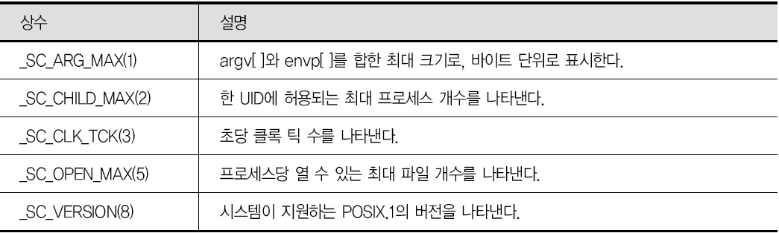

2. 강의 영상의 예제 4-8.c을 수정하여 자신의 로그인 네임에 해당하는 /etc/passwd 의 엔트리를 읽어들여 pw_uid, *pw_name, *pw_dir, *pw_shell을 출력하는 프로그램 5-2.c를 작성하고, 컴파일하여 5-2를 만들고, 이를 수행한 결과를 적으시오.

3. 유닉스 명령 date를 사용하면 다음과 같은 결과를 얻는다.

$ date

2019. 10. 15. (화) 11:16:05 KST

$

system call time()과 라이브러리 함수 localtime() 등 각종 시간 관련 함수를 이용하여 date 명령과 같은 결과를 출력하는 프로그램 5-3.c를 작성하고 컴파일, 수행하여 결과를 보이시오.

4. 다음과 같이 파일 5-4.c를 편집하고 5-4로 컴파일하여 수행하시오.

수행 결과를 적고, 결과를 설명하시오.

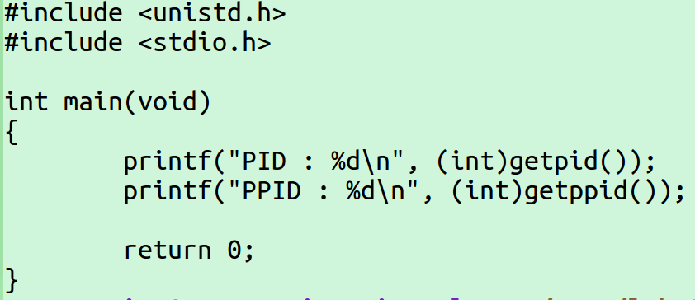

5. 아래와 같이 0에서 1,000,000까지 출력하는 프로그램을 5-5.c 로 작성하시오.

#include <stdio.h>

int main()

{

int i;

for(i = 0; i <= 1000000; i++)

printf("%d\n", i);

return 0;

}

이를 컴파일하여 5-5를 만들고

$ time ./5-5

으로 수행하고 결과를 적으시오.

6. 아래와 같은 프로그램을 5-6.c로 작성하고

#include <stdio.h>

int main()

{

int i;

long s = 0;

for(i = 0; i <= 1000000; i++)

s = s + i;

printf("%ld\n", s);

return 0;

}

이를 컴파일하여

$ time ./5-6

와 같이 수행하여 결과를 적으시오.

7. 위 5번과 6번의 결과를 비교하여 설명하시오.

Time은 명령어의 실행 시간을 확인 하는 요도로 사용되는 시스템 명령어입니다.

때문에 5,6번으로 알 수 있는 내용은, printf 함수보다, 연산의 실행 시간이 짧다는 것을 확인 할 수 있습니다.

이를 분석하면 printf의 경우 I/o interrupt를 발생시키는 명령어로 프로세스가 실행중 지속적으로 cpu에서 벗어나야 하기 때문에 연산 속도가 느려지는 것이라고 생각합니다. 또한 cpu를 벗어나기 때문에 Cpu가 다른 작업을 더 많이 진행하게 되어 user time과 system time의 합과 real time과의 차이가 더 커지는 것이라고 생각합니다.

8. 프로세스의 수행시간을 측정하기 위해서는 struct tms 구조체와 times() 함수를 사용한다. 5-5.c를 수정하여 경과시간, 사용자 수행시간, 시스템 수행시간을 출력하는 프로그램 5-8.c를 작성하고 이를 컴파일, 수행하고 결과를 적으시오. 이것을 5번의 결과와 비교하여 논의하시오. (강의 영상 참조)

Mac os에서 표현해주는 형태와 직접 code로 구성한 형태에 차이가 있어, 보기에는 다른 형태로 보이지만, 실제 표현된 값은 같은 형태라고 볼 수 있습니다.

또한 실행시 마다 cpu의 상태가 다르기 때문에 약간의 차이는 있지만 기본적으로 비슷한 시간대를 보여주는 것을 확인 할 수 있습니다.

끝.